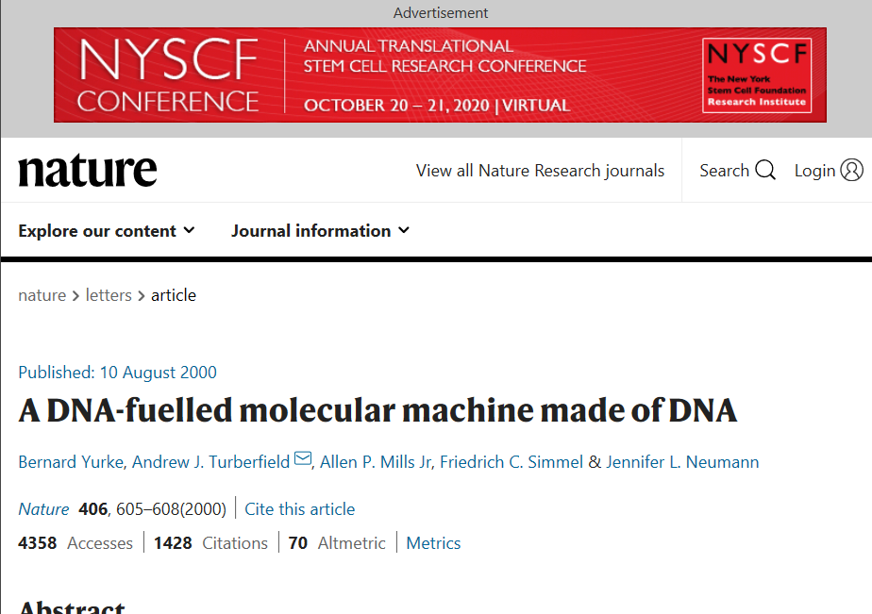

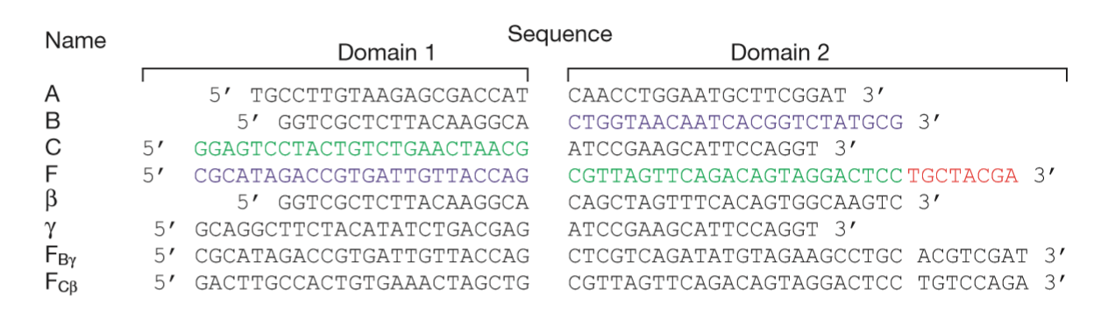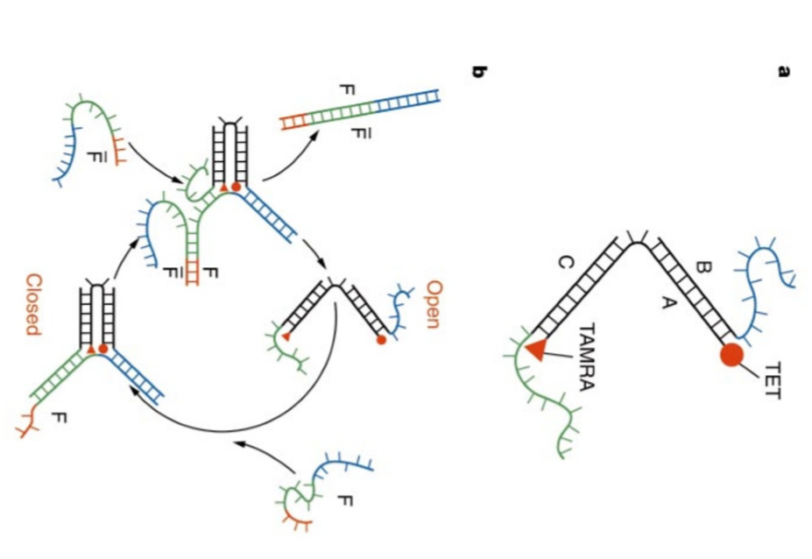

　ＤＮＡ链之间依靠碱基的配对互相结合，碱基共有４种，分别是Ａ（腺嘌呤

）、Ｔ（胸腺嘧啶）、Ｃ（胞核嘧啶）与Ｇ（鸟嘌呤）。其中Ａ只与Ｔ配对，Ｃ

只与Ｇ配对。

　　研究人员设计出三条ＤＮＡ链Ａ、Ｂ和Ｃ，利用上述碱基配对机制，使Ａ的

一半与Ｂ的一半结合，Ａ的另一半与Ｃ的一半结合。在Ａ连接Ｂ与Ｃ的地方有一

个活动“枢钮”，这样就构成了一个可以开合的镊子，每条臂只有７纳米长。

　　一般情况下，镊子保持“开”的状态。利用另一条设计好的ＤＮＡ链Ｄ，使

它分别与Ｂ和Ｃ上碱基未配对的部分结合，就把Ｂ和Ｃ两臂拉到一起，使镊子合

上。同时，Ｄ仍留出一部分未配对的碱基。再添加一条ＤＮＡ链Ｅ，使它与链Ｄ

上碱基未配对的部分结合，把Ｄ拉离镊子，就能使镊子重新张开。

　　重复添加链Ｄ和链Ｅ的过程，就能使镊子反复开合。由于镊子需要在链Ｄ的

作用下合上，科学家把链Ｄ比作燃料，而把结合后远离镊子的链Ｄ和链Ｅ比作燃

料消耗产生的“废气”。

科学家说，这种镊子尚不能真正用于制造纳米机械，还有许多问题需要研究

，例如怎样用它钳住所需的分子或原子。

A链在5 '和3 '末端分别用染料TET(5 '四氯荧光磷酰胺)和TAMRA(羧基四甲基罗丹明)标记。氩离子激光器发射514.5 nm激发TET时，其荧光峰值发射波长为536 nm;这种发射被从TET到TAMRA(一种吸收带与TET发射带重叠的长波长染料)的分子内共振能量转移所抑制，效率随着染料间距离的增加而迅速降低17。荧光猝灭被用作指示剂18来滴定股B和股C对A;当A的一半通过B(或C)杂化从随机线圈中拉直时，A上染料基团之间的平均分离增加，导致荧光强度增加5倍。与B和C杂交的累积效应是剩余状态荧光强度的7倍增加。与会的镊子开启和关闭燃料链F和F̄。56碱基闭合链F由两个连续的24碱基段组成，与B和C的悬垂端互补，另外还有一个8碱基悬垂段。图2b显示了闭合的F股如何与B股和C股的游离端杂交，将镊子的两端拉在一起。的平均自由能变化与杂交相关联互补碱基对是-78伏(-1.8千卡mol-1)在2

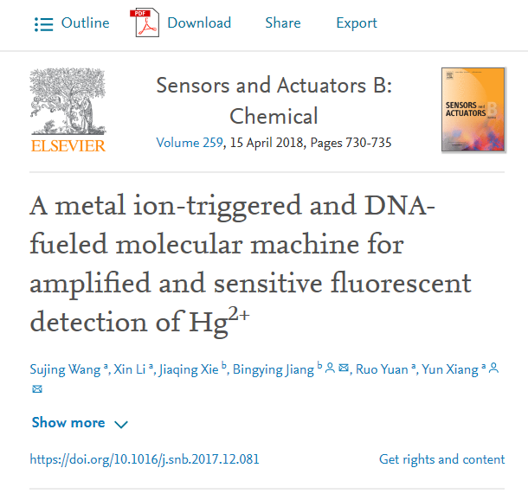

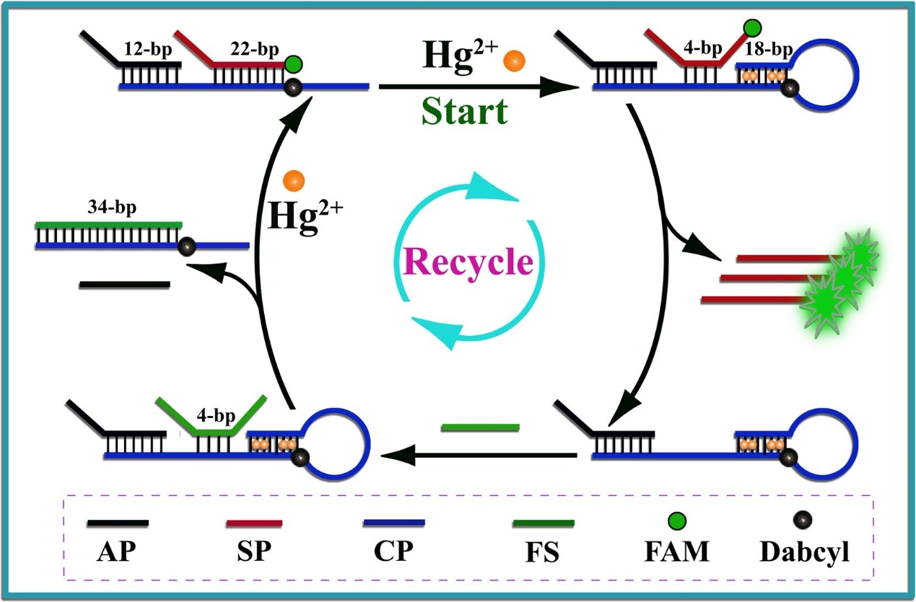

以DNA为燃料的用于Hg2+离子靶标回收扩增荧光检测的Hg2+触发分子机的设计机制如图所示。预杂交三链复杂DNA探针和燃料链(FS)参与了该传感系统。三链复合DNA探针由辅助探针(AP)、fam标记的信号探针(SP)和dabcyl标记的捕获探针(CP)与4个T-T错配碱基对组成。在没有Hg2+的情况下，CP与FAM标记的SP和AP部分杂交，使猝灭剂(Dabcyl)和荧光团(FAM)近距离靠近，导致荧光发射的有效猝灭。相反，在目标Hg2+离子存在的情况下，它们与CP末端区域的4个T-T错配碱基对协调，形成T-Hg2+-T桥结构，使CP折叠成“茎环”发夹结构。随后，CP的折叠促进了CP释放SP，导致最初锁定在CP中的4-nt支撑区暴露，释放的SP也使荧光团远离猝灭器恢复荧光信号。同时FS进一步与CP暴露的杂交，启动TSDR置换AP，打开CP之前形成的发夹结构，回收目标Hg2+离子。也就是说，释放的Hg2+离子可以在探针中再次与CP结合，在FS的辅助下触发许多SP的释放，从而产生大幅度增强的荧光信号，可以高灵敏度检测Hg2+。